Guía N° 2

ELEMENTOS FUNDAMENTALES DE LA GEOMETRIA
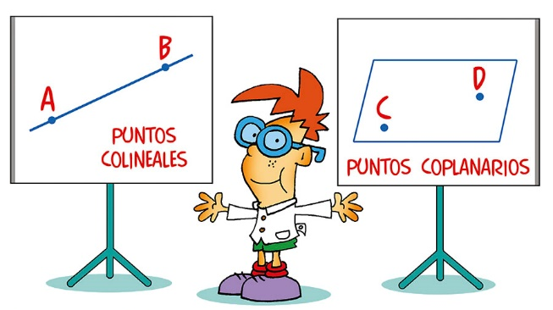

https://billiken.lat/wp-content/uploads/2021/06/0900200000004_Puntorectayplano_1.jpg

Áreas para fortalecer los aprendizajes:
Lenguaje y Humanidades:
- Adecuo la entonación y la pronunciación a las exigencias de las situaciones comunicativas en que participo.
- Utilizo estrategias de búsqueda, selección y almacenamiento de información para mis procesos de producción y comprensión textual.
Ética y valores
- Realizo, en trabajo grupal, una jerarquía de valores, explicando su fundamentación racional, mediante una exposición con el uso de medios informáticos o audiovisuales.
Ciencias Sociales
- Planteo conjeturas que respondan provisionalmente a estas preguntas.
- Establezco relaciones entre información localizada en diferentes fuentes y propongo respuestas a las preguntas que planteo.
Ciencias Naturales
- Formulo preguntas a partir de una observación o experiencia y escojo algunas de ellas para buscar posibles respuestas.
- Selecciono la información que me permite responder a mis preguntas y determino si es suficiente.
- Saco conclusiones de mis experimentos, aunque no obtenga los resultados esperados
Competencias: Pensamiento geométrico, conocimiento, lógica matemática y las socioemocionales.
INDICADORES
CONCEPTUAL: Conocer los elementos fundamentales de la Geometría y su representación
PROCEDIMENTAL: Aprender las definiciones fundamentales obtenidas a partir de los elementos fundamentales
ACTITUDINAL: Promover el trabajo en equipo para reconocer el concepto de los elementos fundamentales.

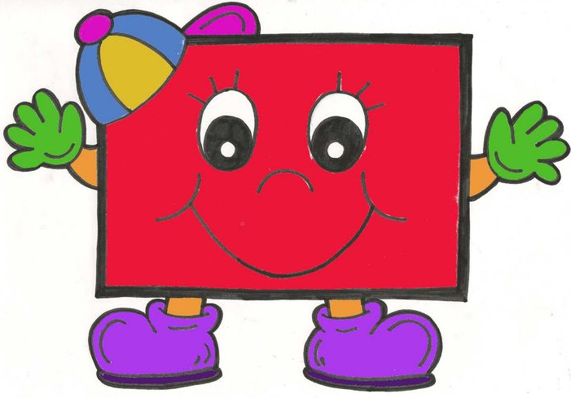
- VIVENCIA
SABÍAS QUE Es una rama de la Matemática que tiene por objetivo estudiar a las figuras geométricas, sus propiedades y características, independiente de su tamaño.

https://i.pinimg.com/736x/6f/94/e8/6f94e8066774d5d991800de56d2a2389.jpg media/quizzes/611f9e46-1606-4b20-9062-ad075397f8d9/

TRABAJO INDIVIDUAL
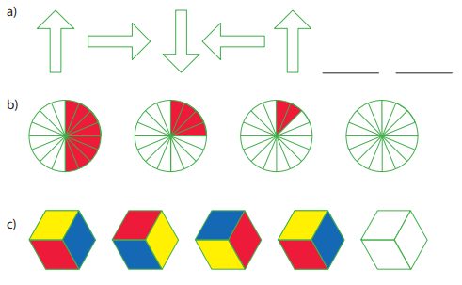
- Elaboro en mi cuaderno la siguiente secuencia y la completo siguiendo el orden de la misma.
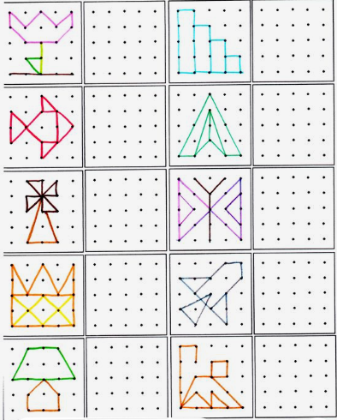
- Observo las imágenes y las plasmo al lado de tal manera que queden iguales.

- Coloreo la figura que sigue en cada serie
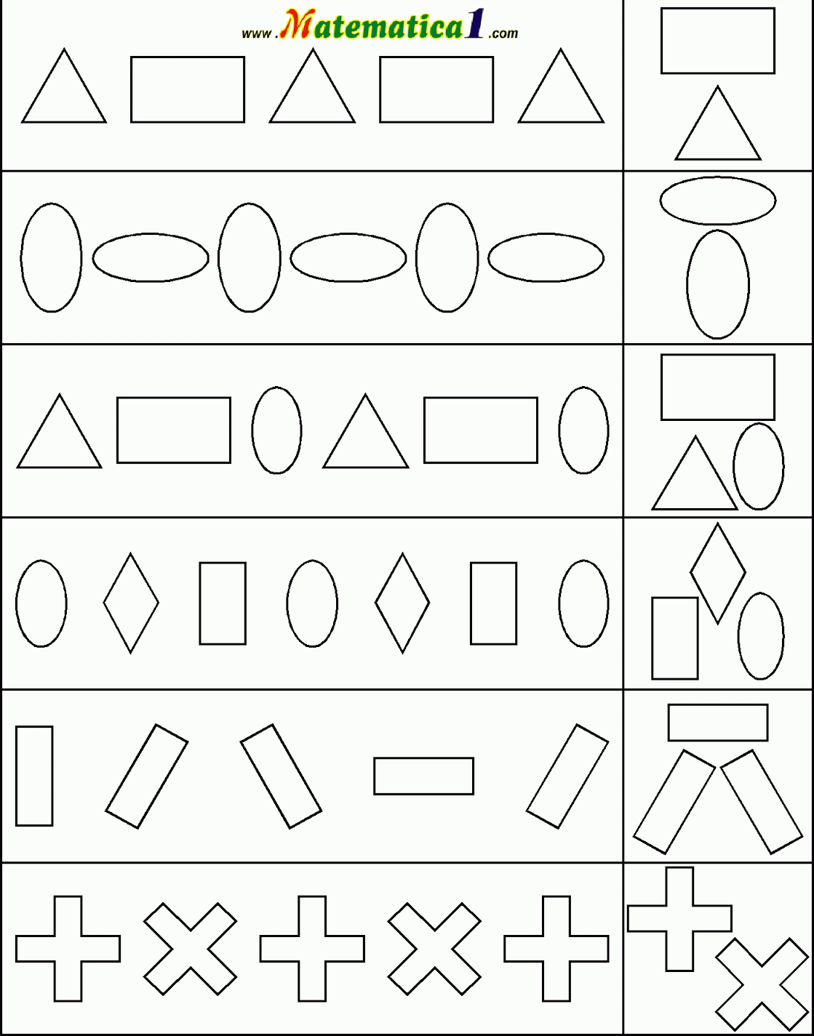

EN PLENARIA.
- Presento mi trabajo al profesor y corrija los resultados obtenidos
B - C. FUNDAMENTACIÓN -
EJERCITACION.

TRABAJO GRUPAL
Nos organizamos en grupos de 3 y nos asignamos los roles de líder, investigador veloz y relator y realizamos la lectura.

¿Qué es el pensamiento geométrico?
Es un proceso mental en el cuál se adquieren habilidades, capacidades y destrezas para comprender el pensamiento tridimensional. Se adquiere de forma progresiva a medida que avanza el desarrollo psicoevolutivo del niño. El pensamiento geométrico comprende las siguientes habilidades:
- Reconocer visualmente la forma de los objetos
- Explorar conscientemente el espacio
- Comparar elementos observados
- Establecer relaciones entre objetos y verbalizarlo
- Descubrir propiedades de las figuras y transformaciones
- Construir modelos
- Resolver problemas geométricos
La Geometría tiene tres entes o elementos fundamentales no definidos: punto, recta y plano.
El punto: es el primer elemento que no está definido en Geometría. Se representa gráficamente por un pequeño círculo y una letra mayúscula que lo identifica. La siguiente figura muestra tres puntos A, B y C.

La Recta: El segundo término no definido de la Geometría Euclideana es el de recta, aunque se entiende que una recta es un conjunto infinito de puntos que se extienden indefinidamente en sentidos opuestos. Para referirse a una recta, se seleccionan dos puntos sobre ella; la recta queda determinada por dichos puntos. Una recta también se puede identificar por una letra minúscula. La figura siguiente muestra la recta que pasa por los puntos A y B. La recta de la figura también está identificada como la recta l.

El Plano: El tercer término no definido de la Geometría Euclideana es el plano. Se entiende que un plano es una superficie totalmente plana que se extiende indefinidamente. Una mesa de vidrio o la cubierta de un escritorio da la idea de un plano. Un plano se representa geométricamente por una figura de cuatro lados y una letra mayúscula. La siguiente figura representa al plano P.
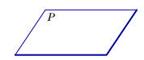

TRABAJO EN PLENARIA.

TRABAJO EN EQUIPO.

TRABAJO INDIVIDUAL

D. APLICACIÓN
TRABAJO CON MIS PADRES.

AUTOEVALÚO MIS DESEMPEÑOS

Webgrafia:

https://billiken.lat/wp-content/uploads/2021/06/0900200000004_Puntorectayplano_1.jpg

https://bibliofep.fundacionempresaspolar.org/media/1280088/guia_quinto_grado.pdf
https://www.educativospara.com/van-hiele-y-el-pensamiento-geometrico/#.YrNzRnZBzIU

